FICHE TERRAIN | Groupe Technique Expérimentations en bordures de champs  SUIVIS BOTANIQUES DES BORDURES DE CHAMPS | 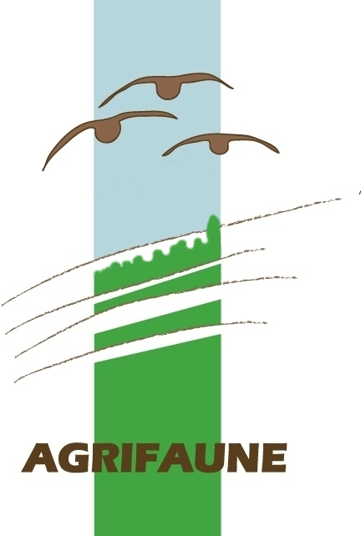  GTNA Bords de champs

Objectif : Suivre le développement des espèces semées (lèvent-elles, survivent-elles à l’hiver, à la compétition avec les espèces spontanées...) et le recouvrement des adventices.

Dispositif d’observation : Relevé de 25m² sur toute la largeur de la bande (la longueur est adaptée pour totaliser une surface de 25m²). Disposition au centre de la modalité.

Période et fréquence de passage :
- 1 passage avant semis entre mi mai et mi juillet pour diagnostiquer l’état initial.
- 1 passage / an par la suite fin mai/début juin.

Notations :
  - Identifier la parcelle, la date, la modalité
  - Descriptif global: % de sol nu, densité des strates de végétation (inférieure et supérieure à 20cm)
  - Relevé de flore exhaustif (semées et spontanées dont adventices). Pour chaque espèce on notera : son abondance/recouvrement en % ou à l’aide de l’échelle de Braun Blanquet. Si l’espèce est en fleur, cocher la case correspondante. Le stade phénologique plus précis sera déterminé sur la fiche suivi de la floraison.
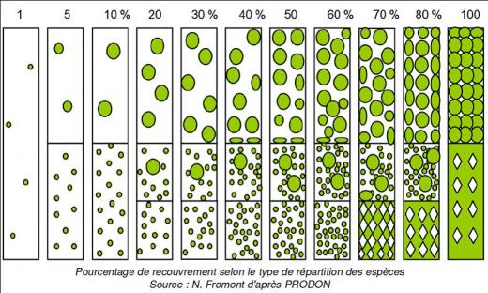

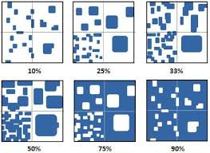

Echelle de Braun-Blanquet :
+ : recouvrement < 1%
1 : recouvrement entre 1 et 5 %
2 : recouvrement entre 5 et 25 %
3 : recouvrement entre 25 et 50 %
4 : recouvrement entre 50 et 75 %
5 : recouvrement entre 75 et 100 %

Suivis botaniques, bordereau terrain – Exploitation/Parcelle : Date :
Mesure du quadrat de 25m² (l*L) :
 | Témoin | Semé |  |  | Témoin | Semé |  |  | Témoin | Semé
Numéro photos |  |  |  | Euphorbia cyparissias L. |  |  |  | Polygonum lapathifolia
 |  |  |  | Euphorbia exigua L. |  |  |  | Polygonum persicaria L.
 |  |  |  | Euphorbia helioscopia L. |  |  |  | Potentilla reptans L.
 |  |  |  | Falcaria vulgaris Bernh. |  |  |  | Primula veris
largeur bordure |  |  |  | Fallopia convolvulus |  |  |  | Prunella vulgaris L.
% sol nu |  |  |  | Festuca arundinacea |  |  |  | Prunus avium (L.) L.
% végétation > 25 cm |  |  |  | Festuca ovina |  |  |  | Prunus laurocerasus L.
% végétation < 25 cm |  |  |  | Festuca pratensis Huds. |  |  |  | Prunus mahaleb L.
Achillea millefolium L. |  |  |  | Festuca rubra |  |  |  | Prunus spinosa L.
Aethusa cynapium L. |  |  |  | Fraxinus excelsior L. |  |  |  | Pulicaria dysenterica
Agrimonia eupatoria L. |  |  |  | Fumaria officinalis L. |  |  |  | Pulmonaria longifolia
Agrostis capillaris |  |  |  | Galium aparine (Groupe) |  |  |  | Quercus petraea
Agrostis stolonifera L. |  |  |  | Galium mollugo L. |  |  |  | Quercus robur L.
Alliaria petiolata (M.Bieb.) |  |  |  | Galium verum L. |  |  |  | Rhamnus cathartica L.
Allium vineale L. |  |  |  | Geranium columbinum L. |  |  |  | Ranunculus acris L.
Alopecurus myosuroides |  |  |  | Geranium dissectum L. |  |  |  | Ranunculus bulbosus L.
Althaea hirsuta L. |  |  |  | Geranium molle L. |  |  |  | Ranunculus repens L.
Amaranthus blitoides |  |  |  | Geranium pusillum L. |  |  |  | Raphanus raphanistrum L.
Amaranthus hybridus |  |  |  | Geranium pyrenaicum |  |  |  | Reseda lutea L.
Amaranthus retroflexus L. |  |  |  | Geranium robertianum L. |  |  |  | Reseda luteola L.
Anagallis arvensis L. |  |  |  | Geranium rotundifolium L |  |  |  | Rhamnus cathartica L.
Anagallis foemina Mill. |  |  |  | Geum urbanum L. |  |  |  | Robinia pseudoacacia L.
Andryala integrifolia L. |  |  |  | Glechoma hederacea L. |  |  |  | Rorippa sylvestris
Anethum graveolens |  |  |  | Hedera helix L. |  |  |  | Rosa arvensis Huds.
Anthemis arvensis L. |  |  |  | Helianthus tuberosus L. |  |  |  | Rosa canina (Groupe)
Anthoxanthum odoratum L. |  |  |  | Heliotropium europaeum L. |  |  |  | Rubus caesius L.
Anthriscus caucalis M.Bieb. |  |  |  | Heracleum sphondylium L. |  |  |  | Rubus fruticosus L.
Anthriscus sylvestris |  |  |  | Himantoglossum hircinum |  |  |  | Rubus idaeus L.
Apera spica-venti |  |  |  | Hippocrepis comosa L. |  |  |  | Rumex acetosa
Aphanes arvensis |  |  |  | Holcus lanatus L. |  |  |  | Rumex conglomeratus
Arabidopsis thaliana |  |  |  | Holcus mollis L. |  |  |  | Rumex crispus L.
Arctium lappa L. |  |  |  | Hordeum murinum L. |  |  |  | Rumex obtusifolius L.
Arctium minus (Hill) Bernh. |  |  |  | Hordeum vulgare |  |  |  | Salvia pratensis L.
Arenaria serpyllifolia |  |  |  | Hypericum humifusum L. |  |  |  | Sambucus nigra L.
Aristolochia clematitis L. |  |  |  | Hypericum perforatum L. |  |  |  | Sanguisorba minor Scop.
Arrhenatherum elatius |  |  |  | Hypochaeris radicata L. |  |  |  | Scandix pecten-veneris L.
Artemisia vulgaris L. |  |  |  | Kandis perfoliata (L.) |  |  |  | Securigera varia
Arum italicum Mill. |  |  |  | Kickxia elatine |  |  |  | Senecio jacobaea L.
Asparagus officinalis L. |  |  |  | Kickxia spuria (L.) Dumort. |  |  |  | Senecio vulgaris L.
Astragalus glycyphyllos L. |  |  |  | Knautia arvensis (L.) Coult. |  |  |  | Seseli montanum L.
Atriplex patula L. |  |  |  | Lactuca serriola L. |  |  |  | Setaria verticillata
Avena fatua L. |  |  |  | Lamium album L. |  |  |  | Setaria viridis (L.) P.Beauv.
Ballota nigra L. |  |  |  | Lamium amplexicaule L. |  |  |  | Sherardia arvensis L.
Bellis perennis L. |  |  |  | Lamium purpureum L. |  |  |  | Silaum silaus (L.)
Blackstonia perfoliata (L.) |  |  |  | Lapsana communis L. |  |  |  | Silene latifolia Poir.
Brachypodium pinnatum |  |  |  | Lathyrus pratensis L. |  |  |  | Silene vulgaris (Moench)
Brachypodium sylvaticum . |  |  |  | Lathyrus tuberosus L. |  |  |  | Sinapis arvensis L.
Brassica napus |  |  |  | Laurus nobilis L. |  |  |  | Sisymbrium officinale
Bromus arvensis L. |  |  |  | Legousia speculum-veneris |  |  |  | Solanum dulcamara L.
Bromus commutatus |  |  |  | Leontodon autumnalis L. |  |  |  | Solanum nigrum L.
Bromus diandrus Roth |  |  |  | Leontodon hispidus L. |  |  |  | Sonchus arvensis L.
Bromus erectus Huds. |  |  |  | Lepidium squamatum |  |  |  | Sonchus asper (L.) Hill
Bromus hordeaceus L. |  |  |  | Linaria vulgaris |  |  |  | Sonchus oleraceus L.
Bromus racemosus L. |  |  |  | Leucanthemum vulgare |  |  |  | Stachys annua (L.) L.
Bromus secalinus L. |  |  |  | Lolium multiflorum Lam. |  |  |  | Stellaria holostea L
Bromus sterilis L. |  |  |  | Lolium perenne L. |  |  |  | Stellaria media (L.) Vill.
Bryonia dioica Jacq. |  |  |  | Lonicera xylosteum L. |  |  |  | Symphytum officinale L.
Campanula rapunculus L. |  |  |  | Lotus corniculatus L. |  |  |  | Tanacetum vulgare
Capsella bursa-pastoris |  |  |  | Lysimachia nummularia L. |  |  |  | Taraxacum st. Ruder.
Cardamine hirsuta L. |  |  |  | Malva neglecta Wallr. |  |  |  | Thlaspi arvense L.
Carduus nutans L. |  |  |  | Malva sylvestris L. |  |  |  | Tordylium maximum L.
Carex hirta L. |  |  |  | Matricaria discoidea DC. |  |  |  | Torilis arvensis (Huds.)
Carpinus betulus L. |  |  |  | Matricaria perforata Mérat |  |  |  | Torilis japonica (Houtt.)
Centaurea jacea L |  |  |  | Matricaria recutita L. |  |  |  | Torilis nodosa (L.) Gaertn.
Centaurea scabiosa L. |  |  |  | Medicago arabica |  |  |  | Tragopogon pratensis L.
Centaurium erythraea Raf. |  |  |  | Medicago lupulina L. |  |  |  | Trifolium campestre
Cerastium arvense L. |  |  |  | Medicago sativa L. |  |  |  | Trifolium dubium Sibth.
Cerastium brachypetalum |  |  |  | Melampyrum arvense |  |  |  | Trifolium fragiferum L.
Cerastium fontanum |  |  |  | Melilotus albus Medik. |  |  |  | Trifolium patens Schreb.
Cerastium glomeratum |  |  |  | Mentha suaveolens Ehrh. |  |  |  | Trifolium pratense
Chaenorrhinum minus |  |  |  | Mercurialis annua L. |  |  |  | Trifolium repens L.
Chaerophyllum temulum L. |  |  |  | Moehringia trinervia (L.) |  |  |  | Trisetum flavescens (L.)
Chenopodium album L. |  |  |  | Muscari comosum (L.) Mill. |  |  |  | Triticum sp.
Chenopodium hybridum L. |  |  |  | Myosotis arvensis Hill |  |  |  | Ulmus minor
Chenopodium vulvaria L. |  |  |  | Odontites vernus |  |  |  | Urtica dioica L.
Cichorium intybus L. |  |  |  | Ononis repens |  |  |  | Valerianella carinata
Cirsium arvense (L.) Scop. |  |  |  | Ononis spinosa L. |  |  |  | Valerianella eriocarpa
Cirsium vulgare (Savi) Ten. |  |  |  | Onopordum acanthium L. |  |  |  | Valerianella locusta
Clematis vitalba L. |  |  |  | Ophrys apifera |  |  |  | Verbascum thapsus L.
Clinopodium vulgare L. |  |  |  | Origanum vulgare L. |  |  |  | Verbena officinalis L.
Convolvulus arvensis L. |  |  |  | Ornithogalum pyrenaicum |  |  |  | Veronica agrestis L.
Conyza canadensis |  |  |  | Ornithogalum umbellatum |  |  |  | Veronica arvensis L.
Cornus sanguinea L. |  |  |  | Orobanche picridis |  |  |  | Veronica chamaedrys L.
Coronopus squamatus |  |  |  | Papaver dubium L. |  |  |  | Veronica hederifolia L.
Corylus avellana L. |  |  |  | Papaver rhoeas L. |  |  |  | Veronica opaca Fr.
Crataegus monogyna Jacq. |  |  |  | Papaver somniferum L. |  |  |  | Veronica persica Poir.
Crepis capillaris |  |  |  | Parthenocissus inserta |  |  |  | Veronica polita Fr.
Crepis setosa Haller f. |  |  |  | Pastinaca sativa L. |  |  |  | Veronica serpyllifolia
Crepis vesicaria L. |  |  |  | Petroselinum segetum |  |  |  | Vicia cracca L.
Cruciata laevipes Opiz |  |  |  | Phleum pratense L. |  |  |  | Vicia lutea L.
Dactylis glomerata L. |  |  |  | Picris echioides L. |  |  |  | Vicia pannonica Crantz
Daucus carota L. |  |  |  | Picris hieracioides L. |  |  |  | Vicia sativa L.
Dipsacus fullonum L. |  |  |  | Pimpinella saxifraga |  |  |  | Vicia tetrasperma
Echinochloa crus-galli |  |  |  | Pisum sativum L. 2 |  |  |  | Vicia villosa
Echium vulgare L. |  |  |  | Plantago lanceolata L. |  |  |  | Viola arvensis Murray
Elytrigia repens |  |  |  | Plantago major L. |  |  |  | Viola hirta L.
Epilobium hirsutum L. |  |  |  | Plantago media L. |  |  |  | Viola odorata L.
Epilobium tetragonum L. |  |  |  | Poa annua L. |  |  |  | Vulpia bromoides
Epipactis helleborine (L.) |  |  |  | Poa bulbosa L. |  |  |  | Vulpia myuros
Equisetum arvense |  |  |  | Poa compressa
Equisetum palustre L. |  |  |  | Poa nemoralis L.
Erigeron acer L. |  |  |  | Poa pratensis L.
Erodium cicutarium |  |  |  | Poa trivialis L.
Eryngium campestre |  |  |  | Polygonum amphibium
Eupatorium cannabinum |  |  |  | Polygonum aviculare L.

